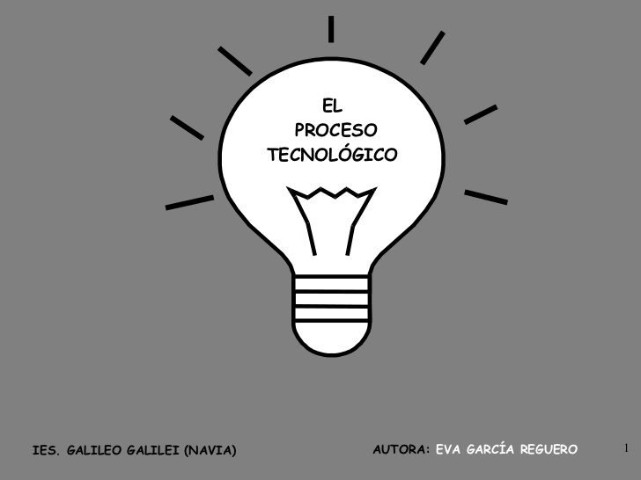
EVALUACIÓN TICKET DE SALIDA SEMANA N°10
https://www.youtube.com/watch?v=po9GpSQX-ZM
ASIGNATURA: TECNOLOGÍA
NOMBRE ESTUDIANTE: ____________________ ___________________
CURSO: 8° año A B FECHA: _______________
OBJETIVO DE LA CLASE: Aplicar el concepto de proceso tecnológico, en la producción o elaboración de objetos o productos.
De acuerdo a lo aprendido en la guía N° 10 , responde el siguiente Ticket de salida
TICKET DE SALIDA N°10 SEMANA
1.¿Qué es un proceso tecnológico?, realiza un esquema de este.

2.- En la elaboración de una cazuela de campo, ¿Cuál es el proceso tecnológico y los insumos fundamentales para su elaboración?

3.-Reflexión: ¿Por qué crees tú, que el Coyote nunca pilla al Correcaminos, de acuerdo a lo visualizado en el video?

4) En la elaboración de tu producto artesanal, ¿Que fases o pasos del proceso tecnológico seguiste?,¿Cuáles te saltaste? ¿Por qué?

